Чернівецький національний університет імені Юрія Федьковича

Навчально-науковий інститут фізико-технічних та комп’ютерних наук

Кафедра математичних проблем управління і кібернетики

**Звіт**

про виконання лабораторної роботи №5

«Основи Об’єктно – орієнтоване програмування мовою С++. Класи. Протокол

класу. Конструктори та деструктори.»

з дисципліни

«Об’єктно-орієнтоване програмування»

Виконав: студент 141 групи

Фрасинюк О.Б.

Перевірив: канд.фіз.-мат. наук,

доцент Лазорик В.В.

Оцінка:

Дата захисту:

Чернівці 2024

Варіант 12

Завдання 1_12.

Створити клас Pair (пара чисел); визначити методи зміни полів і порівняння : пара на більше пари р2, якщо (first.pl> first.p2) або (first.pl = first.p2) і (second.pl> second.р2). Визначити клас-спадкоємець Fraction з полями: ціла частина числа і дрібна частина числа. Визначити повний набір методів порівняння

1. Створюєм метод порівняння та зміни полів

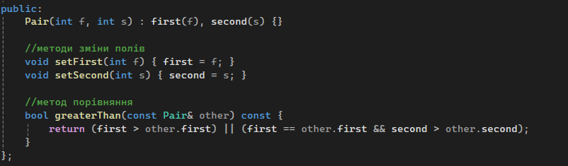

2. Пишем повний набір порівняння

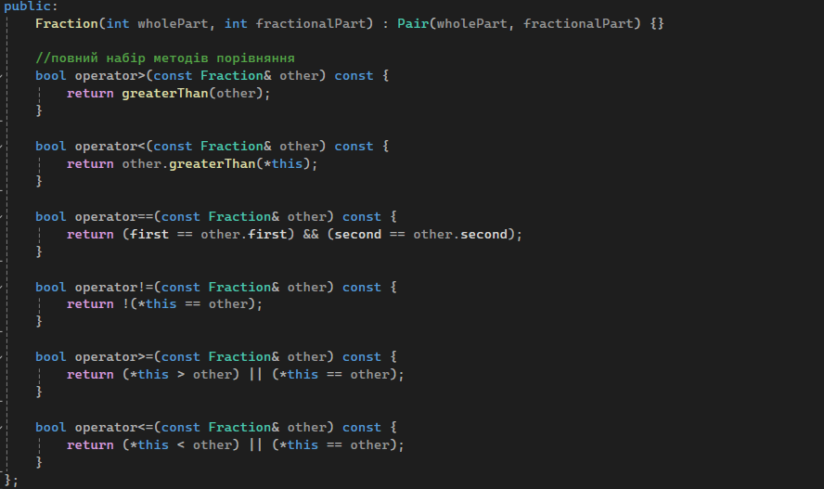

3. Перевірка

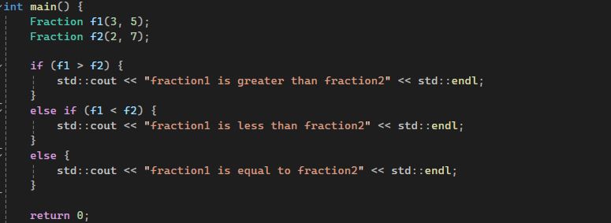

Завдання 2_2.

1. Ств контсруктор з параметрами для класу хвіст

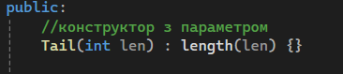

2. Ств контсруктор з параметрами для класу собака та деструктор

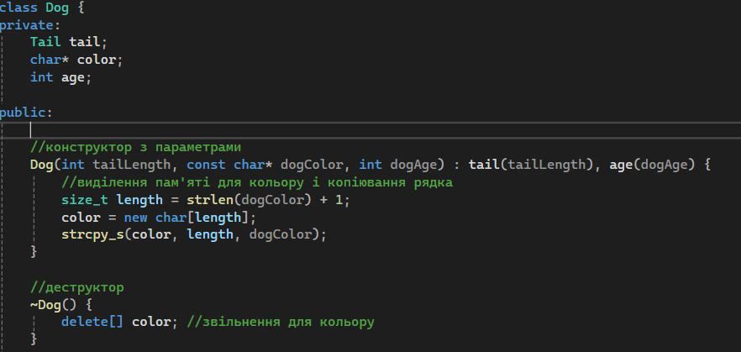

3. Створюємо функції для отримання кольору та віку собаки

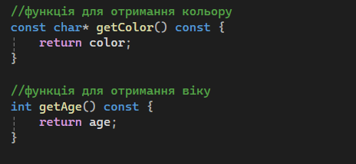

4. Створюємо основну функцію конструктор з параметром та деструктор

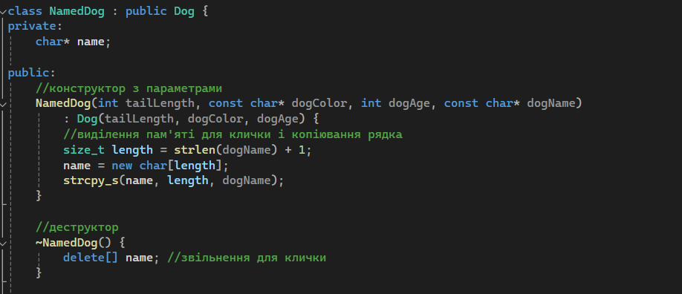

5. Функція друку для зручності



6. Результат

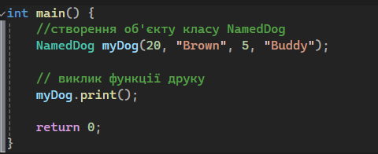

Завдання3_2.

Створити ієрархію класів освіта і вища освіта. Перевизначити виведення у потік і введення з потоку, конструктор копіювання, оператор присвоювання через відповідні функції базового класу.

1. Ств конструктори копіювання, з параметром та за замовчуванням у классі Education

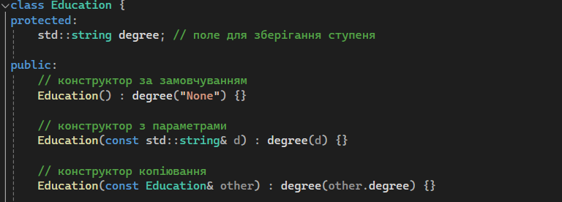

2. Ств оператор присвоєння

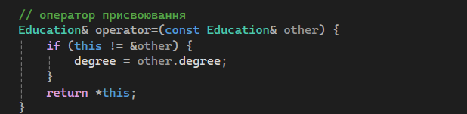

3. Виведення у поток та з потоку

4. У класі HigherEducation повторюєме все теж і саме проте створюєме додаткове поле про спеціальність

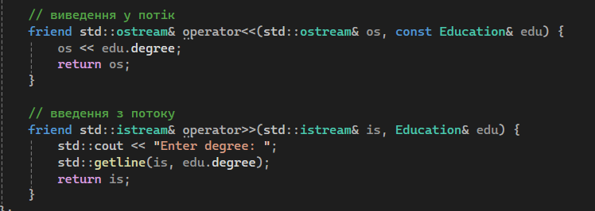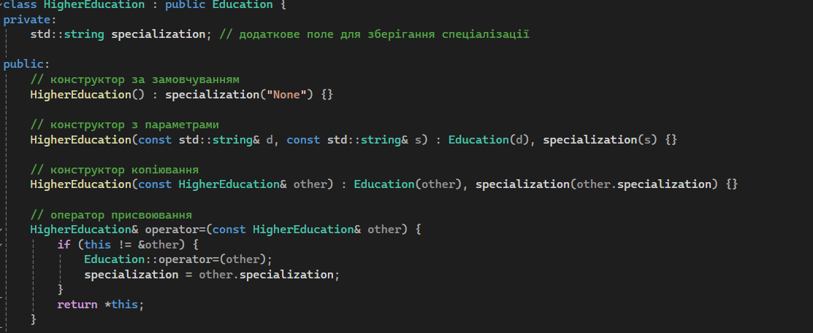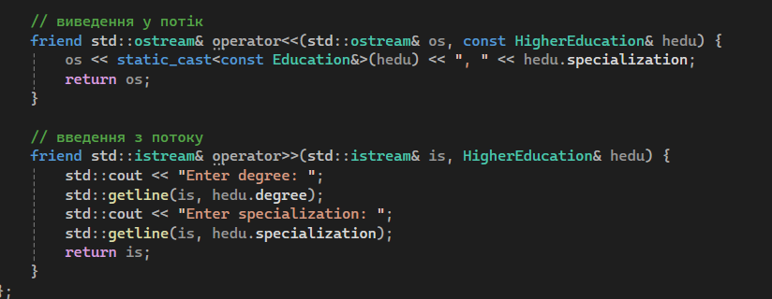

5. Основний код з виведенням резульатів

